ESTUDO TÉCNICO PRELIMINAR
INTRODUÇÃO
O presente documento caracteriza a primeira etapa da fase de planejamento e apresenta os devidos estudos para a contratação de solução que atenderá à necessidade abaixo especificada.
O objetivo principal é estudar detalhadamente a necessidade e identificar no mercado a melhor solução para supri-la, em observância às normas vigentes e aos princípios que regem a Administração Pública.

- DESCRIÇÃO DA NECESSIDADE
A qualidade da água é um fator decisivo tanto para a saúde pública quanto para a integridade ambiental do município. No caso de Paulínia, quatro frentes distintas exigem monitoramento contínuo e análises laboratoriais especializadas: a água do fontanário municipal, a água residual presente na lagoa de percolado do antigo vazadouro desativado, a água das nascentes do parque ecológico destinadas à dessedentação de animais e a água bruta dos corpos hídricos naturais, como lagos e lagoas.

  - Água do fontanário municipal (bica e mina)
O fontanário de Paulínia é tradicionalmente utilizado pela população como fonte de água para consumo. De acordo com a Portaria de Consolidação nº 5/2017 e a Portaria GM/MS nº 888/2021, essa estrutura se enquadra como solução alternativa coletiva de abastecimento de água para consumo humano, o que a submete às exigências legais de controle e vigilância da qualidade da água.
A importância desse monitoramento é reforçada pelos dados da Organização Mundial da Saúde, que indicam que cerca de 80% dos casos de diarreia aguda no mundo estão relacionados ao consumo de água imprópria. Doenças como cólera, febre tifoide, hepatite A e diversas infecções bacterianas, virais e parasitárias podem ser transmitidas por meio da ingestão de água contaminada.
Conforme o Art. 3º das portarias mencionadas, toda água destinada ao consumo humano deve ser monitorada regularmente. Assim, a contratação de empresa especializada para coleta e realização de análises físico-químicas e microbiológicas torna-se essencial para assegurar que a água do fontanário esteja em condições seguras de consumo e para prevenir enfermidades relacionadas à contaminação hídrica.

  - Água residual da lagoa de percolado do antigo vazadouro municipal
Durante vistoria técnica recente ao antigo vazadouro municipal desativado, localizado na Estrada Municipal PLN com confluência na via PLN040, foram observadas mudanças relevantes no aspecto do líquido presente na lagoa de percolado. Os técnicos da SEDDEMA verificaram sinais de possível atenuação natural, caracterizados por melhoria na coloração, diminuição da turbidez e ausência do odor típico de líquidos percolados de aterro.
Embora tais indícios apontem para um processo natural de estabilização decorrente do tempo de desativação do local, é indispensável confirmar essa evolução por meio de análises laboratoriais. A amostragem e as análises físico-químicas permitirão avaliar de forma objetiva a qualidade atual do líquido, oferecendo os subsídios técnicos necessários para definir sua destinação ambientalmente adequada e orientar eventuais medidas corretivas ou de encerramento definitivo da área.

  - Água bruta de lagos e lagoas naturais do município (preservação ambiental)
A proteção dos ecossistemas aquáticos municipais depende de avaliações periódicas da qualidade da água bruta em lagos, lagoas e demais corpos hídricos superficiais. À luz da Resolução CONAMA nº 357/2005, esse monitoramento contribui para preservar o equilíbrio ecológico, uma vez que a norma estabelece padrões voltados à proteção da biodiversidade e à manutenção das funções ambientais desses ecossistemas.
Análises que avaliem nutrientes, turbidez, oxigenação, presença de contaminantes e outros parâmetros ambientais permitem identificar precocemente alterações que possam desencadear processos de eutrofização, perda de habitat, mortalidade de fauna ou outros impactos nocivos. Dessa forma, o monitoramento sistemático voltado exclusivamente à preservação dos recursos naturais fortalece a conservação dos corpos hídricos e apoia ações preventivas frente às pressões antrópicas e às variações naturais.

  - Nascentes do Parque Ecológico Armando Müller
Nascentes são afloramentos do lençol freático que dão origem aos cursos d’água e formam a rede de drenagem, sendo essenciais para assegurar vazão contínua, qualidade da água e o equilíbrio ecológico de uma bacia.
No contexto do Parque Ecológico Armando Müller, as três nascentes presentes – 1) Nascente Modelo, 2) Nascente do Bambu e 3) Nascente Borboletas – assumem um papel chave não apenas como fontes naturais de água, mas como elementos estruturantes da paisagem local, que colaboram para a conservação da biodiversidade, a regulação hídrica e a formação de habitats.
Contudo, a simples existência dessas nascentes não basta — é igualmente fundamental garantir que a água proveniente delas seja própria para o consumo da fauna local. Essa precaução assume especial relevância sob a perspectiva da normativa do IBAMA nº 7, de 30 de abril de 2015, que regulamenta o uso e manejo da fauna silvestre, impondo critérios rigorosos para instalações que envolvam animais, inclusive quanto às condições de ambiente, hidratação e manutenção.
Assim, torna-se necessária a realização de análise físico-química e microbiológica da água, segundo a CONAMA nº 357/2005, com o objetivo de assegurar que ela atenda a padrões ambientais compatíveis com a sobrevivência e saúde dos animais — promovendo, assim, segurança hídrica, resiliência ecológica e conservação efetiva da fauna do parque.

- PREVISÃO NO PLANO DE CONTRATAÇÕES ANUAL
A prestação de serviços de amostragem e análises físico-químicas e microbiológicas, está prevista no Plano de Contratação Anual pela Unidade Gestora Secretaria de Defesa e Desenvolvimento do Meio Ambiente, com previsão orçamentária.
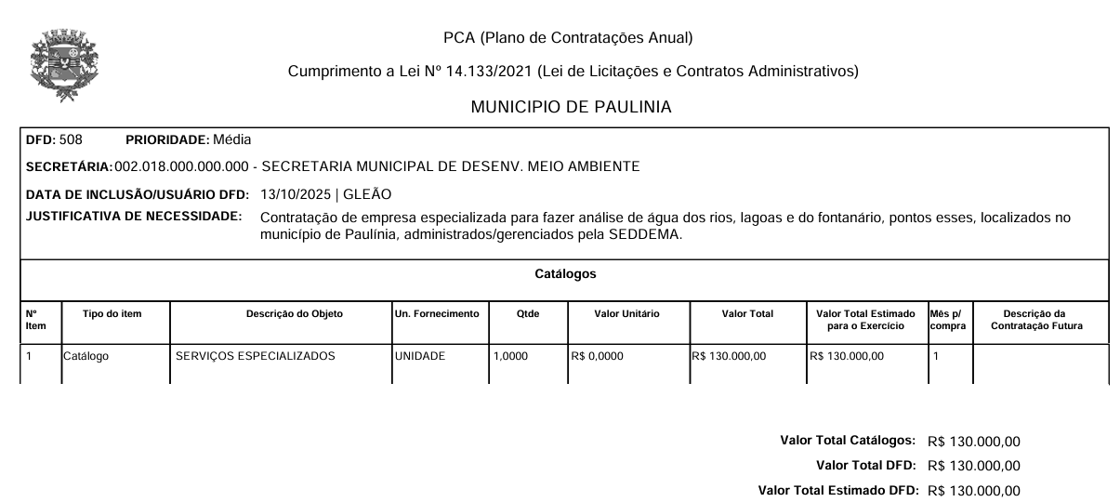
Imagem 1. Cópia da DFD (Documento de formalização de demanda)

- REQUISITOS DA CONTRATAÇÃO
O monitoramento da água deve considerar parâmetros microbiológicos, físicos e químicos, com limites e frequências definidos conforme o uso da água, sendo a PORTARIA GM/MS Nº 888, DE 4 DE MAIO DE 2021 voltada à água potável (item 1 e 2 da tabela 1), a RESOLUÇÃO Nº 357, DE 17 DE MARÇO DE 2005 à qualidade de corpos d’água (item 4 e 5 da tabela 1), e o DECRETO N.º 8.468, DE 8 DE SETEMBRO DE 1976 ao controle da poluição hídrica (item 3 da tabela 1) no Estado de São Paulo.
A empresa contratada deverá possuir certificado de acreditação pelo INMETRO de todos os parâmetros analisados, conforme requisitos da NBR ISO/IEC 17025:2017.
A empresa deverá apresentar comprovantes de regularidade fiscal e é necessário que a empresa esteja em conformidade com a legislação trabalhista e ambiental.
A subcontratação do objeto não deverá ser admitida, devendo a empresa vencedora executar integralmente os serviços contratados, mantendo sob sua responsabilidade direta todas as obrigações decorrentes do contrato, a fim de assegurar o pleno atendimento às exigências técnicas e operacionais previstas no edital. Será admitida a participação de consórcio, desde que não haja prejuízo ao cumprimento das obrigações contratuais e às capacidades técnicas exigidas para a adequada execução do objeto.

- ESTIMATIVA DAS QUANTIDADES
  - Água do fontanário municipal (bica e mina)
Mensalmente deve ser coletada e analisada a água do fontanário nos pontos (1) Fontanário Municipal - fornecimento (bica) e (2) Captação água do Fontanário (mina), conforme estabelecido pela PORTARIA GM/MS Nº 888, DE 4 DE MAIO DE 2021. (Item 1 – Tabela 1).
Semestralmente deve ser coletada e analisada a água do fontanário nos pontos (1) Fontanário Municipal - fornecimento (bica) e (2) Captação água do Fontanário (mina) para análises conforme estabelecido pela PORTARIA GM/MS Nº 888, DE 4 DE MAIO DE 2021. (Item 2 – Tabela 1).

  - Água residual da lagoa de percolado do antigo vazadouro municipal
Semestralmente deve ser coletada e analisada a água residual da lagoa de percolado do antigo vazadouro municipal DECRETO N.º 8.468, DE 8 DE SETEMBRO DE 1976.
A periodicidade de 6 (seis) meses foi estabelecida com fundamento nos princípios de monitoramento definidos pela Companhia Ambiental do Estado de São Paulo, em conformidade com a Decisão de Diretoria nº 038/2017/C, Decisão de Diretoria nº 106/2022/P, Decisão de Diretoria nº 056/2024/E, Instrução Técnica nº 039 e o Manual de Gerenciamento de Áreas Contaminadas, bem como suas respectivas atualizações. Tal intervalo é considerado adequado e suficiente para possibilitar a verificação de eventuais alterações nas características físico-químicas do material a ser analisado. (Item 3 – Tabela 1).

  - Água bruta de lagos e lagoas naturais do município (preservação ambiental)
Semestralmente deve ser coletada e analisada a água bruta das 3 nascentes – (1) nascente modelo, (2) nascente do bambu e (3) nascente borboleta de acordo com a RESOLUÇÃO Nº 357, DE 17 DE MARÇO DE 2005. (Item 4 – Tabela 1).

  - Nascentes do Parque Ecológico Armando Müller
Semestralmente deve ser coletada e analisada a água bruta de Lagos e Lagos Municipais de acordo com a RESOLUÇÃO Nº 357, DE 17 DE MARÇO DE 2005. (Item 5 – Tabela 1).

  - Descrição Detalhada do objeto de contratação
Item | Descrição | Unidade | Quantidade
01 | Ensaio MENSAL POTABILIDADE em amostras de Água Mineral – ASO Captação de água do fontanário (Mina) e Fornecimento (bica) | Unidade | 24
02 | Ensaio SEMESTRAL POTABILIDADE em amostras de Água para consumo humano – ASO Captação de água do fontanário (Mina) e Fornecimento (bica) | Unidade | 4
03 | Ensaio SEMESTRAL em amostras de água residual – LAGOA DO ANTIGO ATERRO | Unidade | 3
04 | Ensaio SEMESTRAL em amostras de água bruta – LAGOS e LAGOAS MUNICIPAIS, e Rio Atibaia | Unidade | 16
05 | Ensaio SEMESTRAL em amostras de água bruta – Nascentes do Parque Ecológico Armando Müller | Unidade | 9
06 | Taxa de coleta, transporte e preservação de amostras de matriz água | Unidade | 12
Tabela 1. Descritivo resumido do objeto

MENSAL – POTABILIDADE (Item 1)
Parâmetro | Unidade
Cor aparente | UC
pH | -
Coliformes totais | Ausência/ Presença
Escherichia coli | Ausência/ Presença
Turbidez | uT
Tabela 2. Descritivo detalhado do objeto – COLETA MENSAIS DE ÁGUA PARA CONSUMO HUMANO

SEMESTRAL – POTABILIDADE (Item 2)
Parâmetro | Unidade | Parâmetro | Unidade | Parâmetro | Unidade
Alumínio | mg/L | Acrilamida | μg/L | Epoxiconazol | μg/L
Amônia (como N) | mg/L | Benzeno | μg/L | Fipronil | μg/L
Cloreto | mg/L | Benzo[a]pireno | μg/L | Flutriafol | μg/L
Cor Aparente | uH | Cloreto de Vinila | μg/L | Glifosato + AMPA | μg/L
1,2 diclorobenzeno | mg/L | Di(2-etilhexil) ftalato | μg/L | Hidroxi-Atrazina | μg/L
1,4 diclorobenzeno | mg/L | Diclorometano | μg/L | Lindano (gama HCH) | μg/L
Dureza total | mg/L | Dioxano | μg/L | Malationa | μg/L
Ferro | mg/L | Epicloridrina | μg/L | Mancozebe + | μg/L
Gosto e odor | Intensidade | Etilbenzeno | μg/L | ETU | μg/L
Manganês | mg/L | Pentaclorofenol | μg/L | Metamidofós + | μg/L
Monoclorobenzeno | mg/L | Tetracloreto de Carbono | μg/L | Acefato | μg/L
Sódio | mg/L | Tetracloroeteno | μg/L | Metolacloro | μg/L
Sólidos dissolvidos totais | mg/L | Tolueno | μg/L | Metribuzim | μg/L
Sulfato | mg/L | Tricloroeteno | μg/L | Molinato | μg/L
Sulfeto de hidrogênio | mg/L | Xilenos | μg/L | Paraquate | μg/L
Turbidez | uT | 2,4 D | μg/L | Picloram | μg/L
Zinco | mg/L | Alacloro | μg/L | Profenofós | μg/L
Cilindrospermopsinas | μg/L | Aldicarbe + Aldicarbesulfona +Aldicarbesulfóxido | μg/L | Propargito | μg/L
Microcistina | μg/L | Aldrin + Dieldrin | μg/L | Protioconazol + | μg/L
Saxitoxinas | μg/L | Ametrina | μg/L | ProticonazolDestio | μg/L
Antimônio | mg/L | Atrazina + | μg/L | Simazina | μg/L
Arsênio | mg/L | S-Clorotriazinas (Deetil-Atrazina - Dea, | μg/L | Tebuconazol | μg/L
Bário | mg/L | Deisopropil-Atrazina - Dia e | μg/L | Terbufós | μg/L
Cádmio | mg/L | Diaminoclorotriazina -Dact) | μg/L | Tiametoxam | μg/L
Chumbo | mg/L | Carbendazim | μg/L | Tiodicarbe | μg/L
Cobre | mg/L | Carbofurano | μg/L | Tiram | μg/L
Cromo | mg/L | Ciproconazol | μg/L | Trifluralina | μg/L
Fluoreto | mg/L | Clordano | μg/L | 2,4,6 Triclorofenol | mg/L
Mercúrio Total | mg/L | Clorotalonil | μg/L | 2,4-diclorofenol | mg/L
Níquel | mg/L | Clorpirifós + clorpirifós-oxon | μg/L | Ácidos haloacéticos total(5) | mg/L
Nitrato (como N)(3) | mg/L | DDT+DDD+DDE | μg/L | Bromato | mg/L
Nitrito (como N)(3) | mg/L | Difenoconazol | μg/L | Cloraminas Total | mg/L
Selênio | mg/L | Dimetoato + | μg/L | Clorato | mg/L
Urânio | mg/L | ometoato | μg/L | Clorito | mg/L
1,2 Dicloroetano | μg/L | Diuron | μg/L | Cloro residual livre | mg/L
N-nitrosodimetilamina(7) | mg/L | TrihalometanosTotal(6) | mg/L
Tabela 3. Descritivo detalhado do objeto – COLETA SEMESTRAIS DE ÁGUA PARA CONSUMO HUMANO

SEMESTRAL - ÁGUA RESIDUAL (Item 3)
Parâmetros | Unidade
Materiais flutuantes | -
Substâncias solúveis em hexano | mg/l
Odor e aspecto | -
Amônia | mg/l
Arsênico | mg/l
Bário | mg/l
Boro | mg/l
Cádmio | mg/l
Cromo (total) | mg/l
Cromo hexavalente | mg/l
Cianeto | mg/l
Cobre | mg/l
Chumbo | mg/l
Estanho | mg/l
Fenóis | mg/l
Ferro solúvel | mg/l
Flúor | mg/l
Fluoretos | mg/l
Manganês solúvel | mg/l
Mercúrio | mg/l
Nitrato | mg/l
Níquel | mg/l
Nitrito | mg/l
Prata | mg/l
Selênio | mg/l
Zinco | mg/l
Oxigênio Dissolvido OD | mg/l
DBO | mg/l
DQO | mg/l
pH | -
Temperatura | °C
Sólidos sedimentáveis | ml/l
Tabela 4. Descritivo detalhado do objeto – COLETA SEMESTRAIS DE ÁGUA RESIDUAL

ANUAL - ÁGUA BRUTA - LAGOS E LAGOAS MUNICIPAIS (Item 4)
Parâmetros | Unidade
Ecotoxicidade | mg/l
Materiais Flutuantes | ausência/ presença
Óleos e graxas | ausência/ presença
Gosto ou odor | ausência/ presença
Corantes | ausência/ presença
Resíduos Sólidos Objetáveis | ausência/ presença
Coliformes Termotolerantes | UFC/ ml
DBO 5 dias | mg/l
Oxigênio Dissolvido | mg/l
Turbidez | NTU
Cor verdadeira | PT/L
pH | -
Clorofila a | μg/l
Densidade de cianobactérias | cel/mL
Sólidos dissolvidos totais | mg/l
Alumínio dissolvido | mg/l
Antimônio | mg/l
Arsênio total | mg/l
Bário total | mg/l
Berílio total | mg/l
Boro total | mg/l
Cádmio total | mg/l
Chumbo total | mg/l
Cianeto livre | mg/l
Cloreto total | mg/l
Cloro residual total (combinado + livre) | mg/l
Cobalto total | mg/l
Cobre dissolvido | mg/l
Cromo total | mg/l
Ferro dissolvido | mg/l
Fluoreto total | mg/l
Fósforo total | mg/l
Lítio total | mg/l
Manganês total | mg/l
Mercúrio total | mg/l
Níquel total | mg/l
Nitrato | mg/l
Nitrito | mg/l
Nitrogênio amoniacal total | mg/l
Prata total | mg/l
Selênio total | mg/l
Sulfato total | mg/l
Sulfeto (H2S não dissociado) | mg/l
Urânio total | mg/l
Vanádio total | mg/l
Zinco total | mg/l
Acrilamida | μg/l
Alacloro | μg/l
Aldrin + Dieldrin | μg/l
Atrazina | μg/l
Benzeno | μg/l
Benzidina | μg/l
Benzo(a)antraceno | μg/l
Benzo(a)pireno | μg/l
Benzo(b)fluoranteno | μg/l
Benzo(k)fluoranteno | μg/l
Carbaril | μg/l
Clordano (cis + trans) | μg/l
2-Clorofenol | μg/l
Criseno | μg/l
2,4–D | μg/l
Demeton (Demeton-O + Demeton-S) | μg/l
Dibenzo(a,h)antraceno | μg/l
1,2-Dicloroetano | μg/l
1,1-Dicloroeteno | μg/l
2,4-Diclorofenol | μg/l
Diclorometano | μg/l
DDT (p,p’-DDT + p,p’-DDE + p,p’-DDD) | μg/l
Dodecacloro pentaciclodecano | μg/l
Endossulfan | μg/l
Endrin | μg/l
Estireno | μg/l
Etilbenzeno | μg/l
Fenóis totais | μg/l
Glifosato | μg/l
Gution | μg/l
Heptacloro epóxido + Heptacloro | μg/l
Hexaclorobenzeno | μg/l
Indeno(1,2,3-cd)pireno | μg/l
Lindano | μg/l
Malation | μg/l
Metolacloro | μg/l
Metoxicloro | μg/l
Paration | μg/l
PCBs - Bifenilas policloradas | μg/l
Pentaclorofenol | mg/l
Simazina | μg/l
Substâncias tensoativas que reagem com o azul de metileno | mg/l
2,4,5–T | μg/l
Tetracloreto de carbono | mg/l
Tetracloroeteno | mg/l
Tolueno | μg/l
Toxafeno | μg/l
2,4,5-TP | μg/l
Tributilestanho | μg/l
Triclorobenzeno (1,2,3-TCB + 1,2,4-TCB) | mg/l
Tricloroeteno | mg/l
2,4,6-Triclorofenol | mg/l
Trifluralina | μg/l
Xileno | μg/l
Tabela 5. Descritivo detalhado do objeto – COLETA ANUAL DE ÁGUA BRUTA

ANUAL - ÁGUA BRUTA - NASCENTES DO PARQUE ECOLÓGICO (Item 5)
Parâmetros | Unidade
Ecotoxicidade | mg/l
Materiais Flutuantes | ausência/ presença
Óleos e graxas | ausência/ presença
Gosto ou odor | ausência/ presença
Corantes | ausência/ presença
Resíduos Sólidos Objetáveis | ausência/ presença
Coliformes Termotolerantes | UFC/ ml
DBO 5 dias | mg/l
Oxigênio Dissolvido | mg/l
Turbidez | NTU
Cor verdadeira | PT/L
pH | -
Clorofila a | μg/l
Densidade de cianobactérias | cel/mL
Sólidos dissolvidos totais | mg/l
Alumínio dissolvido | mg/l
Arsênio total | mg/l
Bário total | mg/l
Berílio total | mg/l
Boro total | mg/l
Cádmio total | mg/l
Chumbo total | mg/l
Cianeto livre | mg/l
Cloreto total | mg/l
Cobalto total | mg/l
Cobre dissolvido | mg/l
Cromo total | mg/l
Ferro dissolvido | mg/l
Fluoreto total | mg/l
Fósforo total | mg/l
Lítio total | mg/l
Manganês total | mg/l
Mercúrio total | mg/l
Níquel total | mg/l
Nitrato | mg/l
Nitrito | mg/l
Nitrogênio amoniacal total | mg/l
Prata total | mg/l
Selênio total | mg/l
Sulfato total | mg/l
Sulfeto (H2S não dissociado) | mg/l
Urânio total | mg/l
Vanádio total | mg/l
Zinco total | mg/l
Aldrin + Dieldrin | μg/l
Atrazina | μg/l
Benzeno | μg/l
Benzo(a)pireno | μg/l
Carbaril | μg/l
Clordano (cis + trans) | μg/l
2,4–D | μg/l
DDT (p,p’-DDT + p,p’-DDE + p,p’-DDD) | μg/L
Demeton (Demeton-O + Demeton-S) | μg/l
1,2-Dicloroetano | μg/l
1,1-Dicloroeteno | μg/l
DDT (p,p’-DDT + p,p’-DDE + p,p’-DDD) | μg/l
Dodecacloro pentaciclodecano | μg/l
Endossulfan | μg/l
Endrin | μg/l
Fenóis totais | μg/l
Glifosato | μg/l
Gution | μg/l
Heptacloro epóxido + Heptacloro | μg/l
Lindano | μg/l
Malation | μg/l
Metoxicloro | μg/l
Paration | μg/l
PCBs - Bifenilas policloradas | μg/l
Pentaclorofenol | mg/l
Substâncias tensoativas que reagem com o azul de metileno | mg/l
2,4,5–T | μg/l
Tetracloreto de carbono | mg/l
Tetracloroeteno | mg/l
Toxafeno | μg/l
2,4,5-TP | μg/l
Tributilestanho | μg/l
Tricloroeteno | mg/l
2,4,6-Triclorofenol | mg/l
Tabela 6. Descritivo detalhado do objeto – COLETA SEMESTRAL DE ÁGUA BRUTA DAS NASCENTES

- LEVANTAMENTO DE MERCADO
Os bens a serem adquiridos enquadram-se na classificação de bens comuns, nos termos da Lei n°14.133 de 2021, do Decreto n° 3.555 de 2000 e do Decreto 10.024, de 2019, considerando que, notadamente, possuem padrões de desempenho e de qualidade que podem ser objetivamente definidos, com base em especificações usuais no mercado. Para este tipo de aquisição existe um grande número de fornecedores disponíveis no mercado.
Em consulta ao Painel de Preços, foram levantadas contratações similares, para identificar contratações por outros órgãos e instituições que melhor atendam às necessidades da administração. Sendo, a modalidade de compra utilizada pelas administrações públicas, o Pregão. Foram excluídas contratações relacionadas à aquisição de materiais para análises.
Na tabela abaixo, encontram-se os valores praticados por outros Municípios, do estado de São Paulo, bem como, as palavras-chave aplicadas foram “análise” e “água” no campo “Descrição do item”.
Identificação da Compra | Órgão | Valor Total da Contratação
90063/2025 | URBANIZADORA MUNICIPAL S/A DE SÃO JOSE CAMPOS | R$ 4.560,00
90020/2024 | ESP-SECRETARIA ADMINISTRACAO PENITENCIARIA | R$ 29.925,00
 | MÉDIA | R$ 17.242,50
Tabela 7. Valores praticados em outras administrações públicas.
Análises de potabilidade
Fonte: Portal Nacional de Contratações Públicas

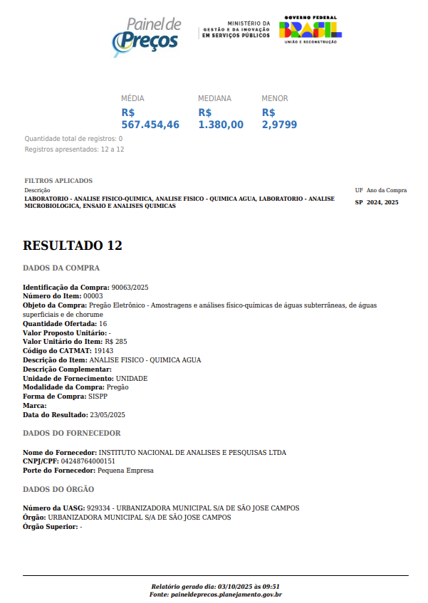
Imagem 2. Resultado Painel de Preços

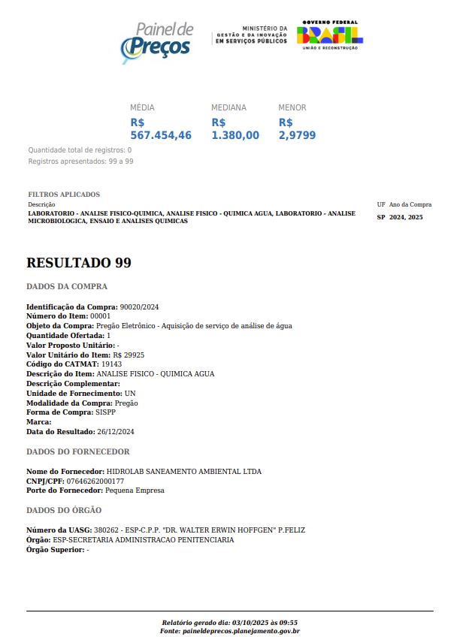
Imagem 3. Resultado Painel de Preços

Em consulta ao compras.gov.br, foram levantadas contratações similares, para identificar contratações por outros órgãos e instituições que melhor atendam às necessidades da administração.
Para a consulta de Análises Físico-Química, obteve-se a média de R$ 31.700,46.
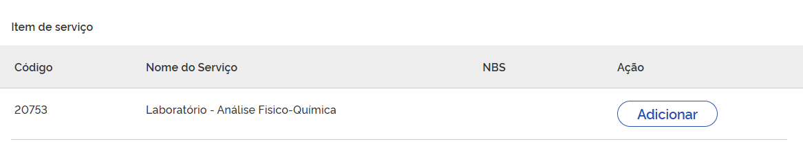
Imagem 5. Pesquisa pelo código 20753
Análise Físico-Química
Data de acesso: 10/12/2025 às 09:57
Bruna C. Fabiani

Em consulta ao Compras.gov.br, foram levantadas contratações similares, para identificar contratações por outros órgãos e instituições que melhor atendam às necessidades da administração.
Para a consulta de Análises Microbiológica, obteve-se a média de R$ 117.216,67
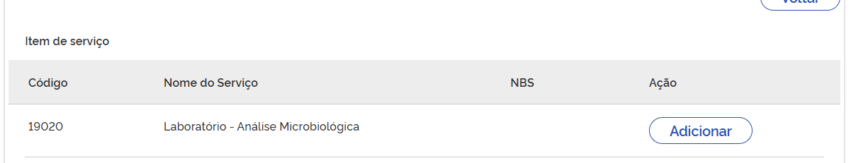
Imagem 6. Pesquisa pelo código 19020
Análise Microbiológica
Data de acesso: 10/12/2025 às 10:20
Bruna C. Fabiani

Foram realizadas consultas, por meio de pesquisas na internet, a fornecedores que possuíssem em seu portfólio atividades compatíveis com o objeto da contratação.
Priorizou-se a identificação de empresas localizadas mais próximas, em razão de aspectos relacionados à logística de amostragem, integridade das amostras e condições adequadas de transporte, fatores que podem influenciar diretamente na confiabilidade dos resultados analíticos e nos custos do serviço. Adicionalmente, foram considerados fornecedores constantes no histórico de pesquisas e contratações anteriores da Administração, a fim de ampliar a base comparativa e assegurar maior consistência na estimativa de preços.

- ESTIMATIVA DO PREÇO DA CONTRATAÇÃO
Considerou-se o valor de contratação do ano anterior, autorização de fornecimento A.F – Nº 4253/2024 (Valor de R$ 14.900,00), com a finalidade de caracterizar valor já contratado por este município, para análise de potabilidade, a média dos orçamentos realizados e a média dos valores praticados por outras administrações públicas obtém-se uma média de R$ 66.567,69.

Tabela 8. Estimativa do Preço de Contratação

- DESCRIÇÃO DA SOLUÇÃO COMO UM TODO
As aquisições da instituição em atendimento ao dispositivo legal, são realizadas visando garantir a observância do princípio constitucional da isonomia, a seleção da proposta mais vantajosa para a administração e a promoção do desenvolvimento nacional sustentável e será processada e julgada em estrita conformidade com os princípios básicos da legalidade, da impessoalidade, da moralidade, da igualdade, da publicidade, da probidade administrativa, da vinculação ao instrumento convocatório, do julgamento objetivo e dos que lhes são correlatos.
Devido às características da contratação e por se tratar de prestação de serviço, não há necessidade de manutenção e de assistência técnica.
Quando da análise em laboratório, se o resultado da amostra independente da repetição programada, apresentar anormalidade, esta deverá ser novamente analisada para confirmação dos resultados, que serão reapresentados.

- JUSTIFICATIVA PARA PARCELAMENTO
No presente caso, não se aplica o parcelamento do objeto, tendo em vista que a prestação dos serviços ocorrerá de forma programada ao longo da vigência contratual (tabela 9).

- DEMONSTRATIVO DOS RESULTADOS PRETENDIDOS
Os resultados pretendidos com a realização das análises laboratoriais nos diferentes pontos de monitoramento hídrico do município consistem em assegurar a produção de dados confiáveis e tecnicamente rastreáveis sobre a qualidade da água em fontes destinadas ao consumo humano, em ambientes potencialmente contaminados e em ecossistemas naturais.
Espera-se:
- Garantir a verificação da potabilidade da água proveniente do fontanário municipal, conforme os padrões estabelecidos pela Portaria GM/MS nº 888/2021 e pela Portaria de Consolidação nº 5/2017, contribuindo para a proteção da saúde pública;
- Avaliar a evolução da qualidade do líquido presente na lagoa de percolado do antigo vazadouro municipal, fornecendo subsídios técnicos para definição de medidas de gestão ambiental adequadas
- Monitorar a qualidade da água bruta de lagos e lagoas naturais, com vistas à preservação dos ecossistemas aquáticos e à manutenção das funções ambientais previstas na Resolução CONAMA nº 357/2005;
- Verificar as condições físico-químicas e microbiológicas das nascentes do Parque Ecológico Armando Müller, assegurando que a água disponível seja compatível com a manutenção da fauna local e com as diretrizes de manejo previstas na Instrução Normativa IBAMA nº 7/2015.
Os dados obtidos deverão subsidiar a tomada de decisões pela Administração, contribuindo para o controle ambiental, a proteção dos recursos hídricos e a prevenção de impactos ambientais, em consonância com os princípios do planejamento, eficiência, economicidade, competitividade e desenvolvimento nacional sustentável, previstos no art. 5º da Lei nº 14.133/2021.

- PROVIDÊNCIAS PRÉVIAS AO CONTRATO
  - Fiscalização e gestão
Será previsto no edital e no contrato o servidor capacitado, designado para a fiscalização e o acompanhamento do objeto contratual. Para este fim, fica indicado a servidora BRUNA CAROLINE FABIANI (CPF: 395.259.668-01) e o servidor LUCAS MORAES BUCCI (CPF: 430.429.038-00) como fiscal substituto.
Declaramos que o gestor contratual corresponde ao gestor da pasta, Secretário de Defesa e Desenvolvimento do Meio Ambiente, RAFAEL GOLIN GALVÃO.

  - Período de execução
A contratação será realizada de forma programada, considerando a característica dos serviços contínuos mensal, semestral e anual pois os padrões de qualidade da água devem ser analisados frequentemente.
A previsão de início de execução do serviço será de 15 dias após a assinatura do contrato. E o prazo de execução será de 12 meses, conforme tabela abaixo:
Item | PERÍODO DE EXECUÇÃO
Item | Mês 1 | Mês 2 | Mês 3 | Mês 4 | Mês 5 | Mês 6 | Mês 7 | Mês 8 | Mês 9 | Mês 10 | Mês 11 | Mês 12
Ensaio MENSAL POTABILIDADE em amostras de Água Mineral – ASO Captação de água do fontanário (Mina) e Fornecimento (bica) | X | X | X | X | X | X | X | X | X | X | X | X
Ensaio SEMESTRAL POTABILIDADE em amostras de Água para consumo humano – ASO Captação de água do fontanário (Mina) e Fornecimento (bica) | X |  |  |  |  |  | X
Ensaio SEMESTRAL em amostras de água residual – LAGOA DO ANTIGO ATERRO | X |  |  |  |  |  | X |  |  |  |  | X
Ensaio SEMESTRAL em amostras de água bruta – LAGOS e LAGOAS MUNICIPAIS, e Rio Atibaia | X |  |  |  |  |  | X
Ensaio SEMESTRAL em amostras de água bruta – Nascentes do Parque Ecológico Armando Müller | X |  |  |  |  |  | X |  |  |  |  | X
Taxa de coleta, transporte e preservação de amostras de matriz água | X | X | X | X | X | X | X | X | X | X | X | X
Tabela 9. Período de execução

- CONTRATAÇÕES CORRELATAS/INTERDEPENDENTES
Não se faz necessária a realização de contratações correlatas e/ou interdependentes para que o objetivo desta contratação seja atingido.

- IMPACTOS AMBIENTAIS
Não haverá impacto ambiental negativo, uma vez que será necessário que a empresa esteja em conformidade com a legislação ambiental.
13. VIABILIDADE DA CONTRATAÇÃO
Declaramos que a contratação consta no plano de contratações anual.
Declaramos que a previsão encontra amparo na Lei de Responsabilidade Fiscal, bem como está contemplada na Lei Orçamentária Anual (LOA), na Lei de Diretrizes Orçamentárias (LDO) e no Plano Plurianual (PPA).
Dessa maneira, esta equipe de planejamento declara viável esta contratação.

Paulínia, 18 de março de 2026

LUCAS MORAES BUCCI
ASSESSOR DE POLÍTICAS PÚBLICAS

BRUNA CAROLINE FABIANI
ASSESSORA DE POLÍTICAS PÚBLICAS

